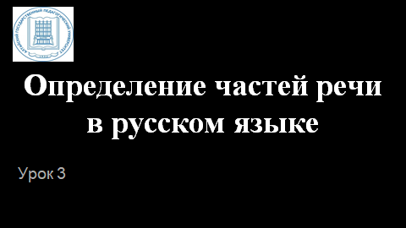

Ряд тестовых заданий по русскому языку связан с определением частей речи. Этом уроке мы попробуем научиться определять части речи, и познакомимся с ошибками, которые возникает при неправильном употреблении частей речи.

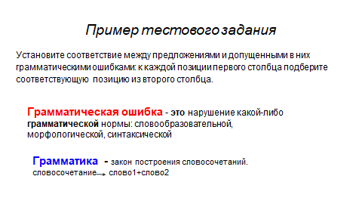
На этом слайде дан пример тестового задания, решение которого тесно связано с принципами определения частей речи и грамматическими ошибками, которые возникают при употреблении различных частей речи. Для начала нужно определить, что такое грамматическая ошибка? И что такое грамматика? Определения даны на слайде.

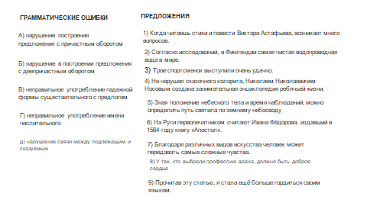
Попробуйте самостоятельно определить грамматические ошибки, которые допущены в правом столбце этого задания. А также соотнести грамматические ошибки с теми нарушениями, которые перечислены в левом столбце.

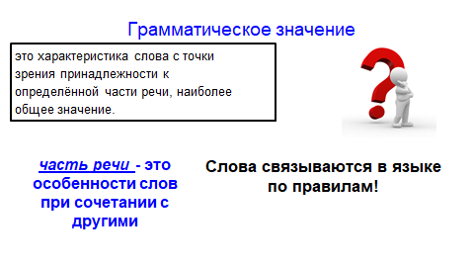

Предлагаю начать обучение с понятия: грамматическое значение слова. Эта характеристика слова с точки зрения принадлежности части речи. В русском языке слова связывается по правилам, эти правила диктуются грамматическим значением слов.
Этих правил позволяет сочетать слова в предложении. Знание этих правил позволит найти ошибки, допущенные в предложениях.

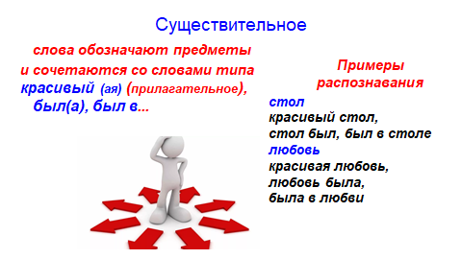

Первая часть речи, которую мы рассмотрим это существительное. Существительному относятся слова, которые обозначают предмет, грамматически это слова, которые сочетаются с прилагательными типа "красивый". На слайде данные примеры таких слов. Так, слово «стол» сочетается со словом «красивый», по - разному сочетается со словом был, а слово «любовь» сочетается с прилагательным «красивая». Особенности сочетания существительных формируют его грамматические признаки.

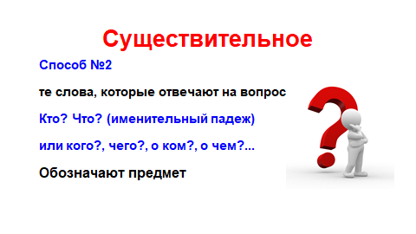

Еще одним способом определения существительного является определение через понятие и вопросы. Так, существительное обозначает предмет или явление и отвечать на вопросы кто что в именительном падеже, а также кого - чего чем и так далее.

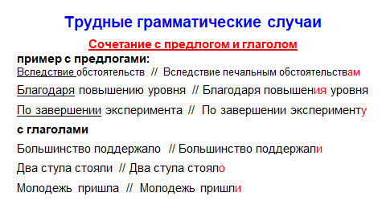

Предлагаю рассмотреть трудные случаи определения существительного. Русском языке некоторые слова похожи на существительное, но обозначают совершенно другое, к ним нельзя задать вопросы кто? что? Такими словами, например, являются производные предлоги. Употребления этих предлогов является сложным случаем проявления грамматического значения. Так, необходимо решить: как правильно употребить такой предлог и существительное находящиеся с ним рядом? На слайде представлены варианты таких употреблений.

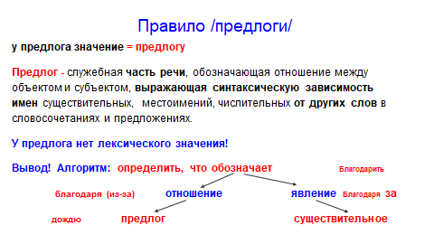

Основным правилом определения предлога или существительного является определение по значению и вопросам. Так, у предлога значение равно предлогу. Предлоги не обозначают предмет и явление, как существительное, но они выражают синтаксическую зависимость существительных. К ним нельзя задать вопросы. Поэтому алгоритм определения предлогов заключается в следующем: необходимо определить что это слово обозначает, если оно не имеет значения, значит это предлог. Предлог можно заменить на подобные предлог, например, в данном случае на предлог из - за.

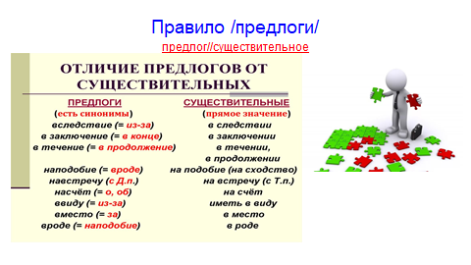

Для того чтобы отделить предлог от существительного нужно знать значение предлогов, значение позволяет предлоги заменить на другие предлоги, но не на существительные. Предлоги, записанные на этом слайде красными чернилами, следует запомнить.

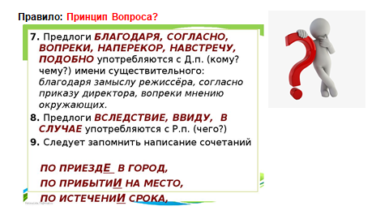

Для определения предлога можно воспользоваться принципом вопроса, который заключается в возможности задавания вопросов существительному и отсутствии этой возможности задавании вопроса к предлогу.
Следует помнить, от предлога к существительному можно задать вопрос, это будет падежные вопрос. Так например под предлогом благодаря согласно вопреки можно задать вопрос: (кому? чему?), дательный падеж, поэтому существительное здании в должно стоять в дательном падеже, то есть отвечать на вопрос (кому? чему?).
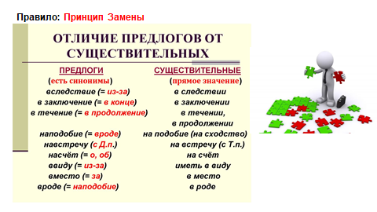

Принято замены базируется на том свойстве предлогов, которое позволяет предлоги заменить на другие предлоги подобные им. Так, например, слово вследствие можно заменить на предлог из - за. Это необходимо делать для того чтобы почувствовать, предлог перед нами или существительное.

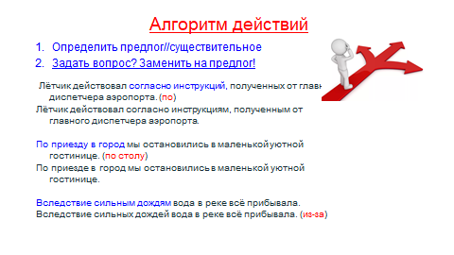

Запомните алгоритм вы, наверняка, не ошибетесь. Сначала нужно определить предлог перед нами или существительные? Определить это можно по принципу вопроса или принципу замены. Так, например, в 1-м примере предлог «согласно» можно заменить на предлог по. Значит перед нами предлог. А далее по предлогу по можно определить, в каком падеже должно стоять существительные следующих за ним, в данном случае в дательном падеже. Это является верным ответом. А в 1-м предложении допущена ошибка.

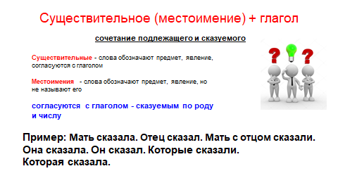

Следующий тип ошибок, которые необходимо определить в тестовом задании, это ошибки на грамматическая сочетание подлежащего и сказуемого, иначе говоря, сочетание существительного и глагола. Подлежащим в предложении части являются существительные и местоимения, а сказуемым чаще является глагол.

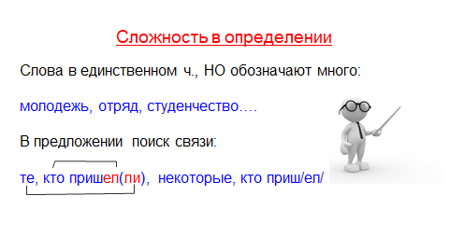

Особую сложность в определении числа подлежащего ( существительного), которое должно согласоваться по числу со сказуемым ( глаголом), составляют слова существительные, обозначающие множество предметов, но имеющие единственное число. То есть глаголы с ним должны согласовываться в единственном числе. Это слова типа: молодежь, отряд. А так же местоимения типа: те и кто.

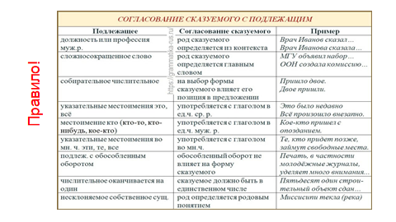

Согласование сказуемого с подлежащим производится по определенным правилам. Эти правила следует запомнить. Обратим внимание на принципы согласования собирательных числительных роли подлежащего и глаголов в роли сказуемого. Важно запомнить что местоимение "кто" в роли подлежащего согласуется с глаголом в роли сказуемого единственного числа. А местоимения "те" – с глаголом во множественном числе.

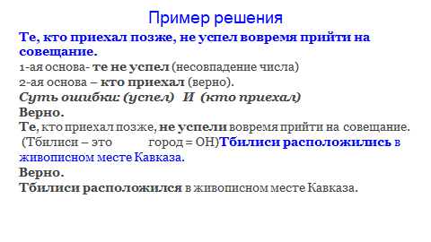

Для определения принципов согласования подлежащего и сказуемого, нужно определить подлежащее и сказуемое и знает принципы их согласования. Сложные случай, когда подлежащее и сказуемое находятся далеко друг от друга, в таком случае можно неверно определить, что с чем согласовывать. Так, в данном случае местоимение "те" согласуется с глаголом "не успел", а местоимения "кто" с глаголом "приехал". Ошибка заключается в том, что местоимение "те" должно согласовываться с глаголом во множественном числе, вспомните правило. В данном случае оно согласовывается с глаголом в единственном числе. Эту ошибку необходимо исправить.

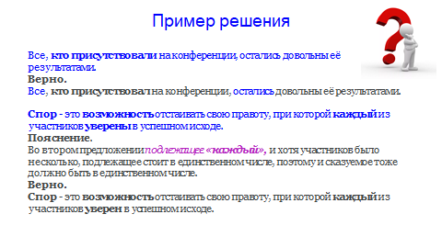

Подобная ошибка кроется и в следующем предложении, где местоимения кто согласуется с глаголом присутствовали, хотя мы помним по правилу, что местоимение кто требует глагола в единственном числе.
Еще пример грамматической ошибки - это согласование со словом каждый, которое требует глагола в единственном числе. В данном случае употреблен глагол во множественном числе. Это и есть грамматическая ошибка.

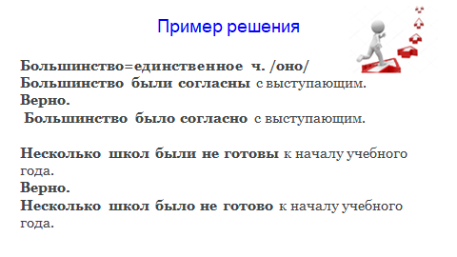

Попробуйте самостоятельно порешать, в чем заключается грамматическая ошибка в данных примерах? Здесь сложность решения заключается в том, что существительное в единственном числе обозначает множество предметов, грамматически оно требует глагола в единственном числе. В данном примере глагол во множественном числе.

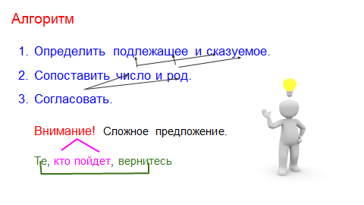

Мы предлагаем вам алгоритм для решения подобных задач. Сначала нужно определить какое слово является подлежащим, а какое сказуемым? Дальше необходимо соотнести или сравнить числа подлежащего и сказуемого и рот у подлежащего и сказуемого. Они должны быть одинаковыми. Если этот принцип не соблюдается, значит в предложении ошибка.

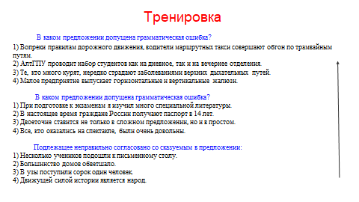

Итак для того чтобы научиться видеть тематические ошибки в согласовании подлежащего и сказуемого, необходимо потренироваться. Попробуйте выполнить упражнение самостоятельно.

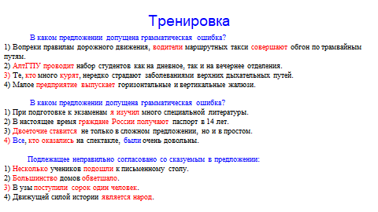

А теперь проверим выполненные вами задание. В первом задании не согласуются подлежащее кто и сказуемое курят. Подлежащее кто требует глагола в единственном числе. Это предложение следует указать. Во-втором примере аналогичный принцип решения (кто оказались, вместо кто оказался). В-третьем примере 41 требует употреблять глагол в единственном числе.

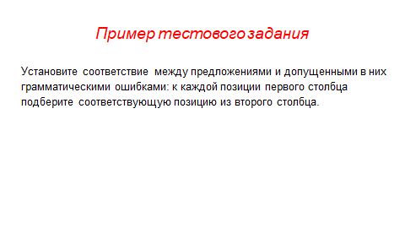

Итак, пробуем повторно решить тестовое задание. Задание сформулировано следующим образом: необходимо найти допущенные ошибки.

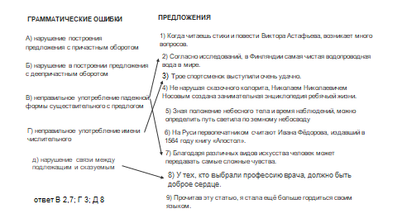

В данных предложениях допущена ошибка употребления падежных формы существительного с предлогом. Это ошибка наблюдается в предложении номер 2 и номер 7. Предлог согласно требует дательного падежа, поэтому верно согласно исследованиям. Предлог благодаря также требует дательного падежа, поэтому верно благодаря различным...
В предложении 3 неправильно употреблено имя числительное, вспомните правило, слово трое требует множественного числа, верно будет трое спортсменов или три спортсменки.
А в предложении 8 допущенного нарушения связи между подлежащим и сказуемым. Эти примеры мы разбирали. Слово кто требует глагола в форме единственного числа, а в данном примере используется форма глагола во множественном числе выбрали.

